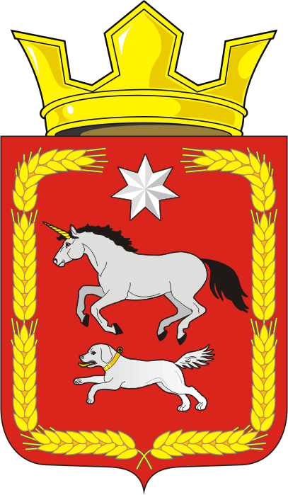
СОВЕТ ДЕПУТАТОВ муниципального образования
КАИРОВСКИЙ СЕЛЬСОВЕТ саракташскОГО районА
оренбургской области
ПЯТЫЙ созыв

Р Е Ш Е Н И Е
четвертого очередного заседания Совета депутатов
муниципального образования Каировский сельсовет
пятого созыва

24 декабря 2025 года с.Каировка №19

О внесении изменений в решение Совета депутатов Каировского сельсовета Саракташского района Оренбургской области №51 от 22.10.2021 «Об утверждении Положения о порядке оплаты труда лиц, замещающих муниципальные должности и должности муниципальной службы муниципального образования Каировский сельсовет Саракташского района Оренбургской области»

В соответствии со статьей 144 Трудового кодекса Российской Федерации, Федеральным законом от 02.03.2007 № 25-ФЗ «О муниципальной службе в Российской Федерации», решением Совета депутатов Каировского сельсовета Саракташского района Оренбургской области от 24.12.2025 №18 «Об индексации заработной платы работникам органов местного самоуправления администрации Каировский сельсовета Саракташского района Оренбургской области», Уставом муниципального образования Каировский сельсовет Саракташского района Оренбургской области

Совет депутатов Каировского сельсовета

Р Е Ш И Л :

1. Внести в Приложение к решению Совета депутатов Каировского сельсовета Саракташского района Оренбургской области №51 от 22.10.2021 года «Об утверждении Положения о порядке оплаты труда лиц, замещающих муниципальные должности и должности муниципальной службы муниципального образования Каировский сельсовет Саракташского района Оренбургской области» (далее- Приложение) следующие изменения:
1. Приложение к Положению о порядке оплаты труда лиц, замещающих должности муниципальной службы в администрации муниципального образования Каировский сельсовет Саракташского района Оренбургской области изложить в новой редакции согласно приложению к настоящему решению.
2. Настоящее решение вступает в силу после его официального обнародования и распространяется на правоотношения, возникшие с 1 января 2026 года, подлежит размещению на официальном сайте муниципального образования Каировский сельсовет Саракташского района Оренбургской области.
3. Контроль за исполнением данного решения возложить на постоянную комиссию Совета депутатов по бюджетной, налоговой, финансово-экономической политике и собственности (Батеев Н.С.).

Председатель Совета депутатов сельсовета О.А. Пяткова

Глава муниципального образования
Каировский сельсовет А.Н.Логвиненко

Разослано: администрации района, постоянной комиссии, прокурору района, бухгалтерии сельсовета, официальный сайт сельсовета, информационный бюллетень «Каировский сельсовет», в дело
Приложение
к решению Совета депутатов
Каировского сельсовета
от 23.12.2025 № 19

Единая схема
должностных окладов лиц, замещающих
должности муниципальной службы в администрации муниципального образования Каировский сельсовет
Саракташского района Оренбургской области

N п/п | Наименование должности | Денежное вознаграждение (должностные оклады)  (руб.)
1 | Глава муниципального образования | 16180
2 | Специалист 1 категории | 9709
3 | Специалист 1 категории | 9709
4 | Специалист 2 категории | 8093

